 | IrfanView  Schnelle und einfache Bildbearbeitung

Das Programm zum Herunterladen:
http://www.irfanview.de
Eine online-Einführung des baden-württembergischen Landesbildungsservers:
http://www.lehrerfortbildung-bw.de/werkstatt/anleitung/bild/irfanview/index.html

IrfanView ist ein ideales, kleines, kostenloses Programm zur einfachen Bildbearbeitung.

Sie wollen Ihren Bildschirm fotografieren und als Bilddatei haben.
Drücken Sie auf Ihrer Tastatur auf ⇨Druck.
Öffnen Sie nun IrfanView, klicken Sie auf ⇨ Bearbeiten ⇨Einfügen und speichern Sie die Bildschirmansicht unter dem gewünschten Dateinamen.

Sie wollen nur einen Ausschnitt Ihres Bildschirmbildes haben:
Drücken Sie wieder auf Ihrer Tastatur auf ⇨Druck.
Öffnen Sie IrfanView, klicken Sie auf ⇨ Bearbeiten ⇨Einfügen
Ziehen Sie nun mit gedrückter linker Maustaste einen Rahmen um den Bildausschnitt, den Sie haben wollen.

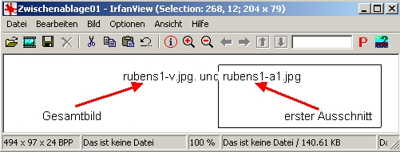
gewählter
Ausschnitt

Gehen Sie anschließend auf ⇨Bearbeiten und ⇨Freistellen. Speichern Sie nun diesen Ausschnitt.
Wenn Sie zuvor das Gesamtbild gespeichert haben, haben Sie immer noch das Original.
Empfehlenswert sind in diesem Fall nachvollziehbare Dateinamen, z.B.

rubens1-v.jpg. und rubens1-a1.jpg

Gesamtbild erster Ausschnitt

Wenn Sie Bilder aus dem Internet speichern/bearbeiten wollen, klicken Sie mit der rechten Maustaste auf das Bild und gehen Sie dann auf ⇨Bild speichern unter. Speichern Sie es dann in dem gewünschten Ordner unter einem von Ihnen gewählten Dateinamen ab.
Sie können es nun mit IrfanView öffnen und bearbeiten.

Bildgröße ändern:
⇨ Bild ⇨Größe ändern ⇨entweder neue Höhe oder neue Breite eingeben

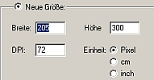

Achten Sie bitte darauf, dass angeklickt ist; sonst kommt es zu Verzerrungen.

Helligkeit und Kontrast ändern:
⇨ Bild ⇨ Farben ändern ⇨ Helligkeit und/oder Kontrast neu regulieren

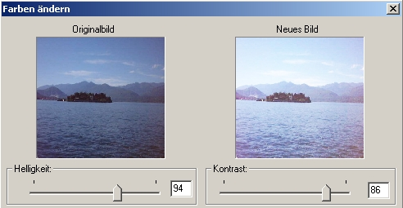

Mit derselben Option können Sie auch die Farben ändern

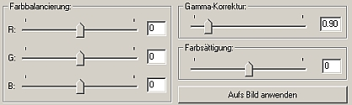

Um ein Bild zu schärfen gehen Sie auf ⇨ Bild ⇨ schärfen. (! Hier ist eine Feinregulierung nicht möglich).

Schrift einfügen:
Ziehen Sie mit gedrückter linker Maustaste einen Rahmen dort auf, wo Sie die Schrift in das Bild einfügen wollen. Gehen Sie dann auf ⇨ Bearbeiten ⇨ Text einfügen. Geben Sie Ihren Text in das Textfeld ein.
Textfeld
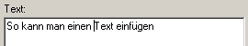

Sie können nun auch über die Option die Type, Schriftgröße und –farbe bestimmen. Gehen Sie am Ende auf o.k.

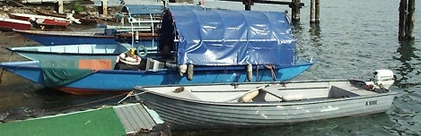

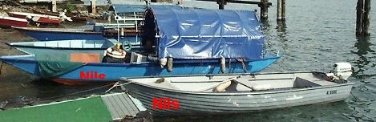

Soll das Bild in eine Website eingebaut werden, ist es häufig empfehlenswert die Farbtiefe zu reduzieren (z.B. auf 256 Farben) und damit die Ladezeit zu verringern.
Gehen Sie hierzu auf ⇨ Bild ⇨ Farbtiefe reduzieren und wählen Sie die gewünschte Farbtiefe aus.
Sie können natürlich auch ein Farbbild in Graustufen umwandeln: ⇨ Bild ⇨ in Graustufen umwandeln oder aus einem Farbbild ein s-w Bild machen ⇨ Bild ⇨ Farbtiefe reduzieren
⇨ 2 Farben

IrfanView bietet auch eine kleine Auswahl an Effekten, mit denen Sie die Bilder verändern können: ⇨ Bild ⇨ Effekte. Hier kann man einfach ein bisschen experimentieren.
Achtung. Speichern Sie in einem solchen Fall Ihr Bild zunächst unter einem neuen Namen ab, so dass Ihnen das Original auch bei einem versehentlichen Fehlklick immer erhalten bleibt.

Einige hilfreiche Instrumente finden Sie in der obersten Leiste:

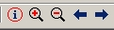
Alle wichtigen Informationen über das Bild
größer - kleiner
letztes Bild – nächstes Bild
Wenn Sie IrfanView zum Vorführen von Bildern nehmen wollen, wählen Sie ⇨ Ansicht
⇨ Vollbildmodus.
Mit der rechten Maustaste kommen Sie zum nächsten Bild, mit der linken Maustaste gehen Sie zurück. Über die Escape-Taste kommen Sie wieder in den Bearbeitungsmodus.

Alle Bilder eines Ordners als kleine Vorschaubilder:
Das erste Bild öffnen, dann ⇨Datei ⇨Thumbnails
1
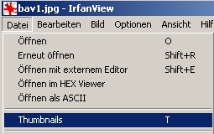
2

Es werden Ihnen nun sowohl Ihre ganzen Ordner wie auch die im jeweiligen Ordner abgespeicherten Bilder im Kleinformat angezeigt.

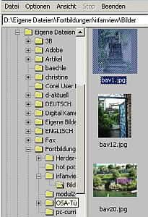
aktueller Ordner
Vorschaubilder
(durch Doppelklick öffnen)

Diashow erstellen:

- Ordner erstellen, in dem alle Bilder für die Diashow sind
- IrfanView aufrufen ⇨Datei ⇨Slideshow
- Ordner aufrufen, in dem die Bilder sind ⇨alle hinzufügen
Wollen Sie nur einige Bilder in die Show einbauen, erstes Bild anklicken, Strg gedrückt halten und die weiteren Bilder anklicken, dann auf⇨ hinzufügen gehen
- Gehen Sie nun auf „Speichern als EXE/SCR“
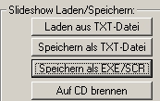

und geben Sie einen Dateinamen ein.

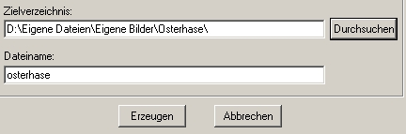

Falls Sie die Diashow in einem anderen Verzeichnis haben wollen, wählen Sie zusätzlich das gewünschte Zielverzeichnis aus.

Selbstverständlich können Sie auch den Übergang zwischen den einzelnen Dias festlegen:

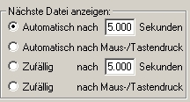 | zeitgesteuert  Mausgesteuert

